Laurence Guinchard
Lycée les Augustins (Pontarlier)
PRESENTATION ORALE DE L’ACTU SES
+
COUP DE CŒUR / COUP DE GUEULE
Outils informatiques utilisés : logiciel SOCRATIVE + Padlet (ou sur un blog ou réseaux sociaux ?) + smatphones des élèves (ou tablettes de l’établissement).

Idée générale : L’élève devra présenter une actu en lien avec le programme (pas forcément le chapitre en cours, trop compliqué) devant la classe.
+ un coup de cœur ou coup de gueule : bien mettre le ton OU intégrer une autre chose (cf babillages du clemi : ex : moi président ? https://www.ac-strasbourg.fr/fileadmin/pedagogie/clemi/Ressources/Publications/Se_preparer_a_l_oral_par_la_pratique_mediatique_-_clemi_bordeaux_-_novembre_2019_1204205.pdf)
Optionnel : L’élève prépare un quiz kahoot en fin de présentation (3 à 5 questions portant sur le contenu de sa présentation).
Ensuite le résumé sera déposé sur un padlet (par exemple).
Proposer à l’élève de se faire filmer (avec son propre smartphone) pour autoévaluation de son oral.
Plusieurs formules possibles :
- 1ère formule : Choisir un sujet éco, socio ou politique (sans source imposée) et le présenter.
- 2ème formule : Choisir un sujet éco, socio ou politique avec source imposée et le présenter.

EN TEST AVEC MES 1ères et Tales : Choix perso : je leur impose les sources et les sources sont des sources papier (parfois seule occasion pour eux de feuilleter un journal ou un magazine).

Ci-joints :
Fiche En pratique réservée au professeur.
Mode d’emploi Elèves avec annexes.
EN PRATIQUE :

Le matériel :
Smartphones des élèves ou tablettes pour répondre au sondage Socrative et pour se filmer.
Vidéoprojecteur pour projeter le résultat du sondage Socrative.

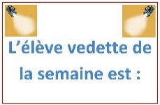Ce que l’élève « de la semaine » devra faire :
Avant le cours :
Se rendre au CDI pour y trouver la presse.
Trouver un sujet d’actualité et compléter la fiche de travail afin de préparer son oral.
En faire un petit résumé à déposer sur le padlet :
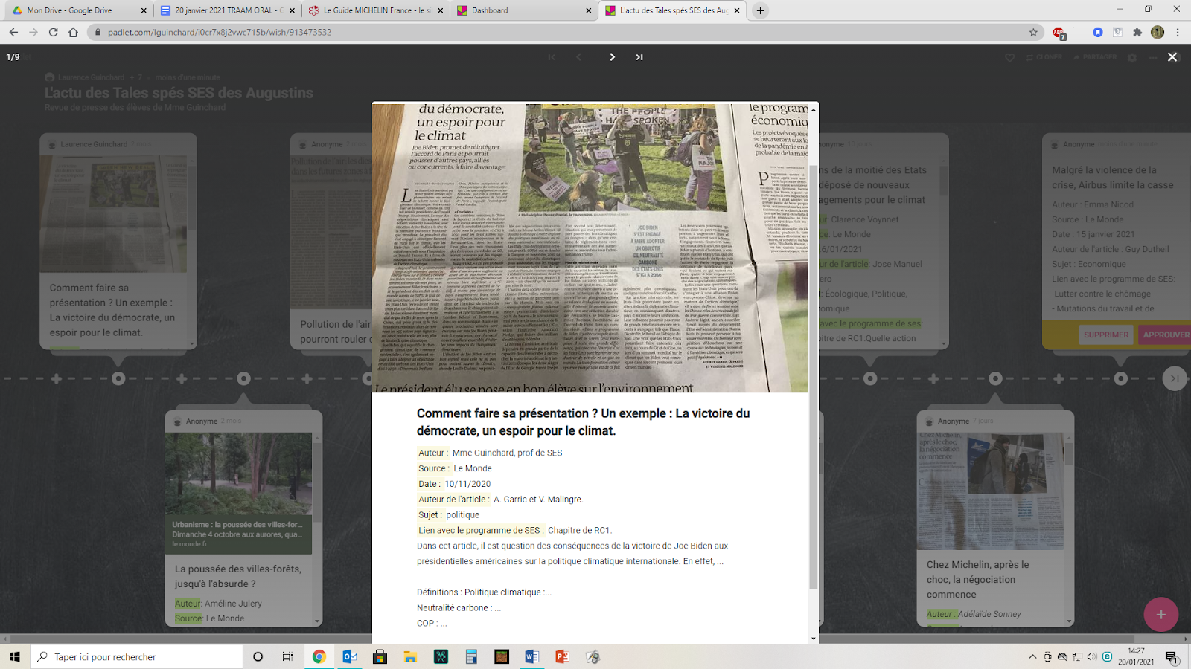
Lien vers un exemple de padlet : https://padlet.com/lguinchard/i0cr7x8j2vwc715b
Lien vers tuto padlet : https://www.ac-strasbourg.fr/fileadmin/pedagogie/histoiregeographie/TICE/GFA_TICE/Fiche_utiliser_Padlet.pdf
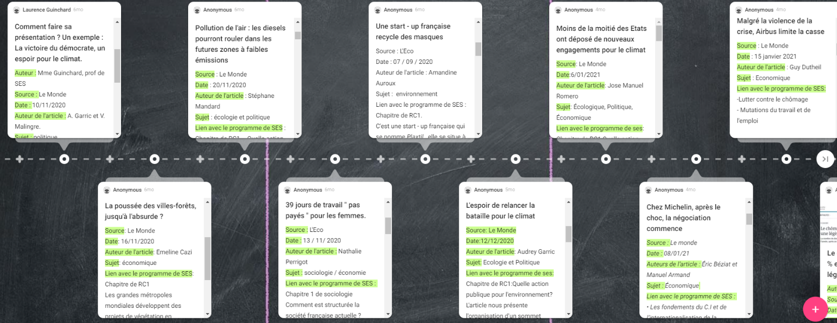
NB : le nom des élèves apparaît sur mon padlet.
Pendant le cours : présentation orale en respectant une contrainte de temps (120 ou 180 s par exemple).

Ce que les autres élèves devront faire :
Prendre des notes, préparer des remarques, questions.
Faire le feedback Socrative.
Eventuellement un élève filmera l’«élève de la semaine » avec son portable (pour autoévaluation).
Intérêts | Limite
SOCRATIVE :  Utilisation simple pour les élèves. Feedback rapide. Les élèves osent plus commenter si l’enseignant n’affichent pas les noms des élèves qui commentent. Mais possibilité de réguler puisque ce n’est pas anonyme (le professeur peut voir les noms des commentateurs).  PADLET :  Utilisation facile. | Chronophage (lecture de tous les commentaires).
EXEMPLE DE RAPPORT SOCRATIVE DU FEEDBACK :

Les liens vers les ressources :
SOCRATIVE :
Quelques tutos de prise en main :
https://www.ac-amiens.fr/1163-tutoriel-socrative.html
https://www.youtube.com/watch?v=QI0RMZONaDA
https://www.ac-strasbourg.fr/fileadmin/pedagogie/ses/TICE_et_SES/Tutoriel_Socrative.pdf
Exemple de “sondage” socrative :
SOC-54106973
Possibilité de le modifier.

A distribuer aux élèves (à tous en début d’année) : le mode d’emploi Elèves.

MODE D’EMPLOI ELEVES
Date prévue pour mon passage à l’oral : .............................................
Un peu de vocabulaire journalistique...

Le bandeau, tout en haut de la page, attire l'attention du lecteur sur un thème particulier.
La manchette : On y lit le nom du journal, son logo, Le prix du journal, la date, l'édition, l'adresse du siège social, les numéros de téléphone et de fax et l'e-mail.
L'oreille se situe en haut de la page dans sa partie gauche. Il peut s'agir d'un texte court, d'une publicité.
Le pied se situe dans le bas de la page, en son centre. On y trouve une information ou de la publicité.
La tribune est l'emplacement le plus important de la "Une". C'est là que se trouve l'événement et le titre du jour.
La sous-tribune, à gauche de la tribune. On y met en valeur des articles qui sont détaillés à l'intérieur du journal. Elle est composée d'une photographie suivie d'un résumé de l'information et de la mention de la page où lire l'article.
Le ventre est le centre de la page.

L’élève de la semaine :  Etape 1 : Choisir le sujet d’actu à présenter ainsi que le coup de cœur et le coup de gueule de la semaine.  Vous devez vous rendre au CDI afin d’y récupérer votre support (ou une photocopie de l’article choisi) :  2de : Utiliser L’éco de Playbac.  1ère : Le Monde ou Les Echos ou Pour l’éco ou briefme.  Tale : Le Monde ou Les Echos ou Pour l’éco ou Alter éco ou Sciences Humaines ou briefme.  La version papier de ces journaux devra être privilégiée.  Rappel :  Le sujet sera un sujet économique, social ou politique.  Le sujet sera présenté à la classe.  Etape 2 : Préparer la présentation orale.  Utiliser la fiche de travail (Annexe 1) pour vous aider.  Remarque : Certaines rubriques de cette fiche de travail peuvent ne pas être pertinentes suivant le sujet choisi. | Les autres élèves :  1. Compléter le tableau de prises de notes (Annexe 2).  2. Préparer des remarques, questions.  3. Faire le feedback Socrative. Numéro du socrative : ...............................  Eventuellement filmer l’« élève de la semaine » avec son portable (pour autoévaluation) s’il le souhaite.

Annexe 1 : FICHE DE TRAVAIL POUR L’ACTU SES
OÙ ?
QUAND ?
QUI ?
Les acteurs : institutions, agents, groupes sociaux
FAIT QUOI ?
COMBIEN ?
Ordre de grandeur à retenir
COMMENT ?
Grâce à quoi, méthode…
POURQUOI ?
CONSEQUENCES
COMMENTAIRES PERSONNELS
Mon coup de cœur
Mon coup de gueule
Annexe 2 : TABLEAU POUR LA PRISE DE NOTES
(note pour le prof : à imprimer en format paysage)
Date de l’actu  (présentée par…) | Info. essentielle (précisez entre parenthèses en lien avec quel chapitre du programme)
 | Economie | Sociologie | Regards croisés

